Παράσταση διαμαρτυρίας στο ΥΠΑΙΘ για Πρότυπα και Πειραματικά
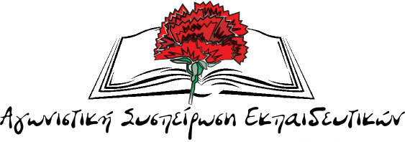
Απαξιωτική η πολιτική ηγεσία του ΥΠΕΘ απέναντι στους εκπαιδευτικούς!
Συναδέλφισσες, συνάδελφοι,
Την Πέμπτη 22 Απριλίου 2021 πραγματοποιήθηκε παράσταση διαμαρτυρίας των εκπαιδευτικών Ομοσπονδιών ΟΛΜΕ και ΔΟΕ στο Υπουργείο Παιδείας ενάντια στην προσπάθεια μετατροπής δεκάδων σχολείων σε πρότυπα και πειραματικά.
Το ζήτημα αυτό αφορά εκατοντάδες εκπαιδευτικούς σε αρκετές περιοχές της χώρας που στο άμεσο μέλλον θα έχουν αρνητικές επιπτώσεις στις εργασιακές τους σχέσεις αλλά και εκατοντάδες μαθητές και τις οικογένειες τους που θα χάσουν τα σχολεία της γειτονιάς τους.
Ήδη, πολλοί ΣΕΠΕ πανελλαδικά, μαζί με το γονεϊκό κίνημα (Ξάνθη, Κόρινθος, Χίος, Σάμος, Λάρισα, Μεσσηνία, κλπ) έχουν δώσει μια πρώτη απάντηση στις επιδιώξεις του Υπουργείου Παιδείας με μαζικές παραστάσεις διαμαρτυρίας.
Για μια ακόμα φορά η πολιτική ηγεσία του Υπουργείου Παιδείας φέρεται απέναντι στους εκπαιδευτικούς και στα δίκαια αιτήματα τους με απαξιωτικό τρόπο. Δεν δέχθηκε ούτε καν να συναντήσει την αντιπροσωπεία των Ομοσπονδιών που παραβρέθηκε στο Υπουργείο Παιδείας.
Παρέπεμψε για το θέμα αυτό σε μια μελλοντική συνάντηση κάποια στιγμή μέσα στο Πάσχα, γράφοντας στα παλιά του τα παπούτσια τις μαζικές αντιδράσεις των εκπαιδευτικών, των γονιών και των μαθητών που με ομόφωνες αποφάσεις αρνούνται τον χαρακτηρισμό των σχολείων τους σε Πρότυπα και Πειραματικά.
Δεν μπορούμε να μην σχολιάσουμε όμως και την ηχηρή απουσία των προεδρείων των δυο Ομοσπονδιών από την παράσταση στο Υπουργείο Παιδείας, καθώς και παρατάξεων που είχαν συμφωνήσει σε αυτήν την κινητοποίηση. Δε μας προκαλεί εντύπωση! Άλλωστε όλο αυτό το διάστημα δείχνουν με πολλούς τρόπους υπονομεύουν την προσπάθεια αγωνιστικής διεκδίκησης των δικαιωμάτων μας στη μόρφωση, την υγεία τη δουλειά με δικαιώματα.
Απέναντι στην αδιαλλαξία του Υπουργείου Παιδείας και την αδράνεια των ηγεσιών των Ομοσπονδιών, αντιτάσσουμε τη συσπείρωση στα Σωματεία, την οργάνωση της πάλης, τη μαζικοποίηση των αγώνων.

Αθήνα, 22 Απριλίου 2021

